汇编语言实验指导书

软件学院

2006-09-09
说明

为了方便同学们进行上机实验，在学院领导要求之下，于今日终于整理完成本册实验指导书。
程序设计是一门构造性的技术，也是一门实践性很强的学科，汇编语言程序设计的过程本身就是一个反复实践的过程。因此，汇编语言的实验是本门课程内容的重要组成部分。通过多次上机实验，可以不断补充知识、修正错误，真正掌握程序设计的方法和技巧，从而加快学习汇编语言程序设计的进程，提高程序设计的能力。另一方面，通过上机实验可使学生对在计算机上运行汇编源程序的全过程有一个比较深刻的了解，同时加强对汇编语言本身的理解，这对良好的程序设计的风格的形成，对提高调试程序的质量和效率是唯一正确的途径。
该指导书的程序源代码均来源于网络，由于时间仓促，未来得及一一校正，希望使用本指导书的过程是同学们亲历亲行进行汇编程序设计的过程，最低要求也应该是验证示例程序正确与否的过程。
在开印之际，感谢杨发宝、羊勇生、余广新、王崇国、曹为民等诸位老师在各个方面的支持和帮助。还要感谢邵林祥、魏东两位老师在印刷和装订过程中的劳动。
由于本人水平有限，欢迎同学们将本册实验指导书的纰漏和错误及时反馈给任课老师或发邮件到leng@xju.edu.cn。深表感谢！

参考资料
《IBM-PC汇编程序设计》 沈美明 温冬婵 编著
《微型计算机技术及应用》 戴梅萼 史嘉权 编著

目录

● 实验一 DOS常用命令及8088指令使用 4
● 实验二 内存操作数及寻址方法 7
● 实验三 数据串传送和查表程序 9
● 实验四 屏幕字符显示程序 11
● 实验五 条件转移指令 13
● 实验六 汇编语言程序上机过程 15
● 实验七 分枝程序 16
● 实验八 多重循环程序 18
● 实验九 子程序 19
● 实验十 音乐程序 21
● 实验十二 键盘和窗口程序 25
● 实验十三 活动图形显示程序 27
附录一 汇编程序的建立与调试 35
附录二 常见debug命令简单说明 39
附录三 ASCII字符编码表 42

实验一 DOS常用命令及8088指令使用
实验目的
通过实验掌握下列知识:
1、DOS命令: DIR,DEL,RENAME,FORMAT,COPY。
2、8088指令: MOV,ADD,ADC,SUB,SBB,DAA,XCHG
3、DEBUG命令: A,D,E,F,H,R,T,U。
4、BCD码,ASCII码及用16进制数表示二进制码的方法。
5、8088寄存器: AX,BX,CX,DX,F,IP。
实验内容
一、DOS常用命令练习:
1、将机房提供的系统盘插入A驱动器中,开机,出现提示符后打入命令FORMAT B:/S。等屏幕上出现提示后将新盘插入B驱动器并打回车。PC机即对新盘格式化并将糸统拷入。
2、打命令 COPY A:*。* B 将糸统盘上全部文件拷到你的盘上。
3、将新盘插到 A驱动器中,用DIR命令查看盘上文件。
4、用命令 COPY DEBUG。COM BUG 复制一个文件。
5、用命令 RENAME BUG BG 将BUG 文件改为BG。
6、用命令 DEL BG 将文件BG删除。 在操作时要注意提示信息,并按提示操作。
二、DEBUG 命令使用:
1、打 DEBUG 进入 DEBUG 控制,显示提示苻 '_ '。
2、用命令 F100 10F 'A' 将'A'的ASCII码填入内存。
3、用命令 D100 10F 观察内存中的16进制码及屏幕右边的ASCII字符。
4、用命令 F110 11F 41 重复上二项实验,观察结果并比较。
5、用命令 E100 30 31 32 …… 3F将30H-3FH写入地址为100开始的内存单元中,再用D命令观察结果,看键入的16进制数是什么字符的ASCII码?
6、用H命令检查下列各组16进制数加减结果并和你的手算结果比较:
(1)34H,22H (2)56H,78H (3)A5,79H (4)1284H,5678H (5)A758,347FH
7、用R 命令检查各寄存器内容,特别注意AX,BX,CX,DX,IP及标志位中ZF,CF 和AF的内容。
8、用R命令将AX,BX内容改写为1050H及23A8H。
三、8088常用指令练习
1、传送指令
1)用A命令在内存100H处键入下列内容:
MOV AX,1234
MOV BX,5678
XCHG AX,BX
MOV AH,35
MOV AL,48
MOV DX,75AB
XCHG AX,DX
2)用U命令检查键入的程序并记录,特别注意左边的机器码。
3)用T命令逐条运行这些指令,每运行一行检查并记录有关寄存器及IP的变化情况。并注意标志位有无变化。
2、加减法指令:
1)用A命令在内存100H处键入下列内容:
MOV AH,34
MOV AL,22
ADD AL,AH
SUB AL,78
MOV CX,1284
MOV DX,5678
ADD CX,DX
SUB CX,AX
SUB CX,CX
2)用U命令检查键入的程序及对应的机器码。
3)用T命令逐条运行这些指令,检查并记录有关寄存器及ZF情况。
思考:这次运行还是打入T,行不行?怎么办?用R命令检查一下IP的内容。注意T命令与IP的关系。
3、带进位加减法:
1)用A命令在内存200H处键入下列内容,并用U命令检查:
MOV AH,12
MOV AL,84
MOV CH,56
MOV CL,78
ADD AL,CL
ADC AH,CH
MOV DH,A7
MOV DL,58
SUB DL,7F
SBB DH,34
2)用T命令逐条运行这些指令,检查并记录有寄存器及CF内容。
3)上面这段程序若改用16位操作指令达到同样结果,怎么改?试修改并运 行之。
4、BCD码加减法
1)内容:
MOV AL,58
ADD AL,25
DAA
2)要求:用A 命令键入,U命令检查,T命令逐条运行并记录有关寄存器及AF内容。
实验报告要求
1、16进制数加减法手算结果及实验结果
2、8088常用指令练习部分的逐条运行记录,思考结果及自编程序运行记录 (列出自编程序)。
附:
DEBUG 使用:
1、打 DEBUG 进入 DEBUG,显示提示苻 '_ '。
2、退出DEBUG命令:Q
3、显示内存命令:D 起始地址 结束地址
4、修改内存命令:E 起始地址,连续修改打空格键。打回车键退出E命令。
5、检查寄存器命令:R
标志位显示 1 0
CF CY NC
ZF ZR NZ
SF NG PL
AF AC NA
OF OV NV
PF PE PO
DF DN UP
IF EI DI
6、修改寄存器命令:R 寄存器名
7、小汇编命令:A 起始地址,不输入指令打回车键退出A命令。
8、反汇编命令:U 起始地址 结束地址
9、文件命名命令:N 盘号:文件名
10、读文件命令:L 内存地址
11、写文件命令:W 内存地址
10、读扇区命令:L 内存地址 盘号(0--A:,1--B:) 扇区号 扇区数
11、写扇区命令:W 内存地址 盘号 扇区号 扇区数
12、运行命令:G=起始地址 结束(断点)地址
13、单步命令:T=起始地址 运行指令数,进入子程序内部。
14、单步命令:P=起始地址 运行指令数,不进入子程序内部。
15、内存搬家命令:M 起始地址 结束地址 目的地址

实验二 内存操作数及寻址方法
实验目的:
通过实验掌握下列知识:
1、DEBUG命令:G,N,W,L及Q。
2、8088系统中数据在内存中的存放方式和内存操作数的几种寻址方式。
3、8088指令:INC,DEC,LOOP,INT 3,INT 20H,寄存器SI,DI。
4、8088汇编语言伪操作:BYTE PTR,WORD PTR。
5、求累加和程序和多字节加减法程序。
实验内容和步骤:
一、内存操作数及各种寻址方式使用:
内容:
MOV AX,1234
MOV [1000],AX
MOV BX,1002
MOV BYTE PTR[BX],20
MOV DL,39
INC BX
MOV [BX],DL
DEC DL
MOV SI,3
MOV [BX+SI],DL
MOV [BX+SI+1],DL
MOV WORD PTR[BX+SI+2],2846
步骤:
1)用A命令键入上述程序,并用T命令逐条运行。
2)每运行一条有关内存操作数的指令,要用D命令检查并记录有关内存单元的内容并注明是什么寻址方式。
注意D命令显示结果中右边的ASCII字符及双字节数存放法。
思考:有关指令中BYTE PTR及WORD PTR伪操作不加行不行?试一试。
二、求累加和程序:
程序:
MOV BX,1000
MOV CX,10
SUB AX,AX
LOP: ADD AL,[BX]
AD CAH,0
INC BX
J: LOOP LOP
INT3
步骤:
1)用A命令将程序键入到100H开始的内存中,在键入时记下标号LOP和J的实际地址,在键入LOOP指令时LOP用实际地址值代替。
2)用命令N AA将此程序命名为文件AA(文件名可任取)。
3)用R命令将BX:CX改为程序长度值(即最后一条指令后面的地址减去开
始地址)
4)用命令W 100将此程序存到AA命名的磁盘文件中。
5)用命令Q退出DEBUG。
6)用命令DEBUG AA再次调入DEBUG和文件AA,可用U命令检查调入程序。
若调入DEBUG时忘了加AA文件名,可用N命令和L命令将文件调入。
7)用E命令在内存地址1000H处键入16个数字
8)用命令G=100 J(J用实际地址代替),使程序运行并停在断点J上,检查
AX,BX的值是否符合你的预计值。
9)用T命令运行一步,观察程序方向(IP值)和CX值是否与你的估计一样,
若不一样,检查程序是否有错。
10)重复G J与T,再检查AX是否正确。
11)用G命令使程序运行到结束,检查AX值是否正确。
三、多字节加法程序。
程序:
MOV DI,1000
MOV CX,8
MOV SI,2000
CLC
LOP: MOV AL,[SI]
ADC [DI],AL
INC SI
INC DI
LOOP LOP
INT 20
步骤:
1)用命令键入此程序
2)用E命令在1000H开始处键入一个8字节被加数,在2000H开始处键入一个8字节加数,均为低字节在前面。
3)。用G命令运行此程序,并用D命令检查其结果(存放在哪里?),是否正确?
4)将INT 20H指令改为INT 3,有何区别?若这条指令不加,行不行?试一试。
四、自编程序:
用16位减法指令编一个32位(4字节)数减法程序,两个源数及结果存放
地址同上题。调试并做记录。
实验报告要求:
各项实验结果记录。
- 内存操作数及各种寻址方式使用:
程序:
MOV AX,1234
MOV [1000],AX
MOV BX,1002
MOV BYTE PTR[BX],20
MOV DL,39
INC BX
MOV [BX],DL
DEC DL
MOV SI,3
MOV [BX+SI],DL
MOV [BX+SI+1],DL
MOV WORD PTR[BX+SI+2],2846
步骤:
- 用A命令键入上述程序,并用T命令逐条运行。
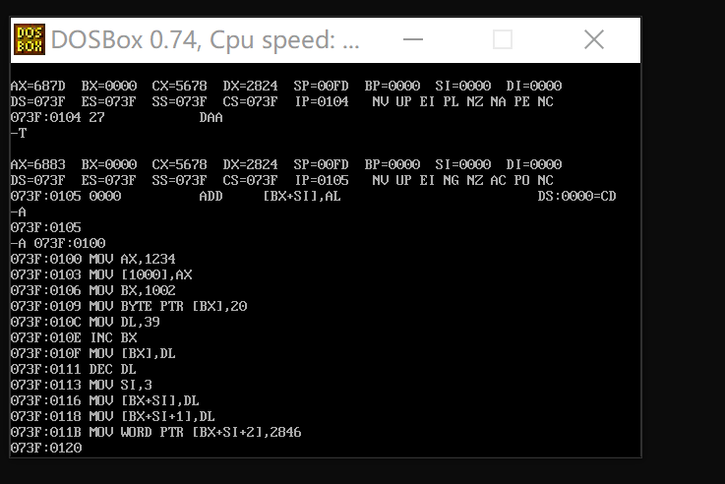
图2-1

- 每运行一条有关内存操作数的指令,要用D命令检查并记录有关内存单元的内容并注明是什么寻址方式。

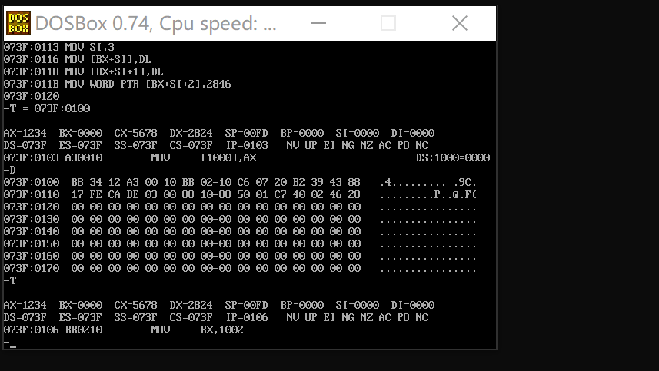
图2-2

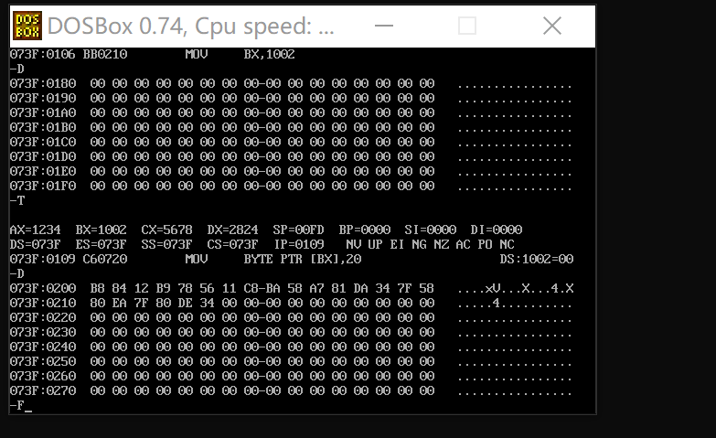
图2-3

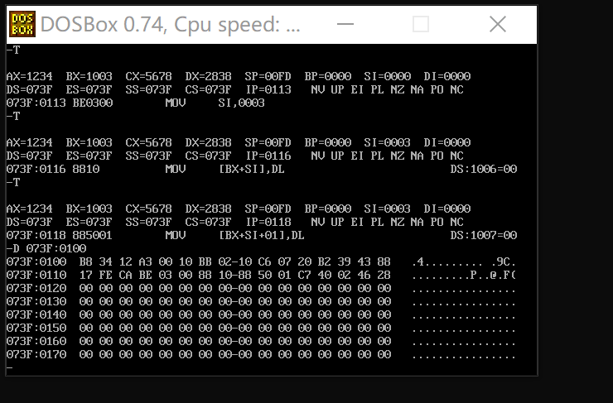
图2-4

分析：
MOV AX,1234 //立即数寻址方式
MOV [1000],AX //间接寻址方式
MOV BX,1002 //立即数寻址方式
MOV BYTE PTR[BX],20 //寄存器间接寻址方式
MOV DL,39 //立即数寻址方式
INC BX
MOV [BX],DL //寄存器间接寻址方式
DEC DL
MOV SI,3 //立即数寻址方式
MOV [BX+SI],DL //基址变址寻址方式
MOV [BX+SI+1],DL //基址变址寻址方式
MOV WORD PTR[BX+SI+2],2846 //基址变址寻址方式

2、求累加和程序:
程序:
MOV BX,1000
MOV CX,10
SUB AX,AX
LOP: ADD AL,[BX]
AD CAH,0
INC BX
J: LOOP LOP
INT3
步骤:
- 用A命令将程序键入到100H开始的内存中,在键入时记下标号LOP和J的实际地址,在键入LOOP指令时LOP用实际地址值代替。
2)用命令N AA将此程序命名为文件AA(文件名可任取)。
3)用R命令将BX:CX改为程序长度值(即最后一条指令后面的地址减去开
始地址)
4)用命令W 100将此程序存到AA命名的磁盘文件中。
5)用命令Q退出DEBUG。
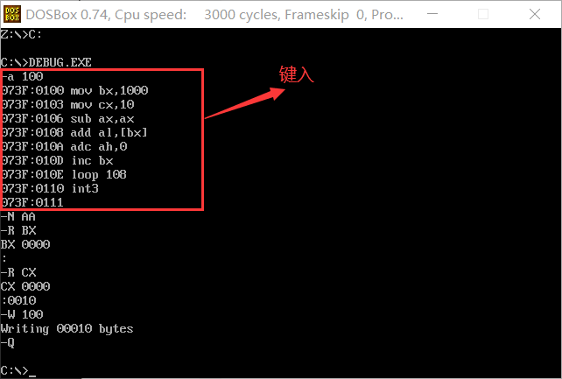
图2-5
6)用命令DEBUG AA再次调入DEBUG和文件AA,可用U命令检查调入程序。
若调入DEBUG时忘了加AA文件名,可用N命令和L命令将文件调入。

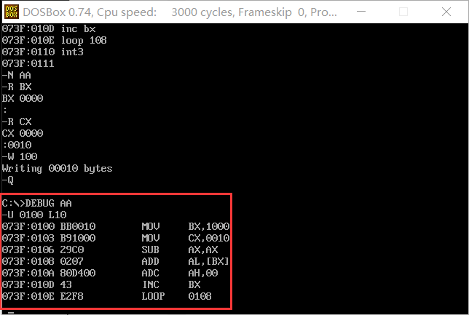
图2-6

- 用E命令在内存地址1000H处键入16个数字
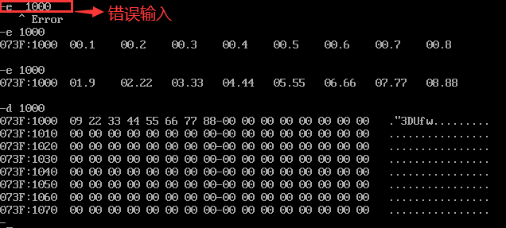
图2-7

8)用命令G=100 J(J用实际地址代替),使程序运行并停在断点J上,检查
AX,BX的值是否符合你的预计值。
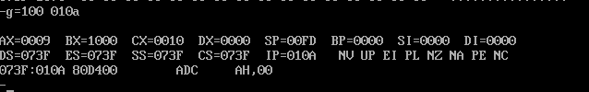
图 2-8

9)用T命令运行一步,观察程序方向(IP值)和CX值是否与你的估计一样,
若不一样,检查程序是否有错。

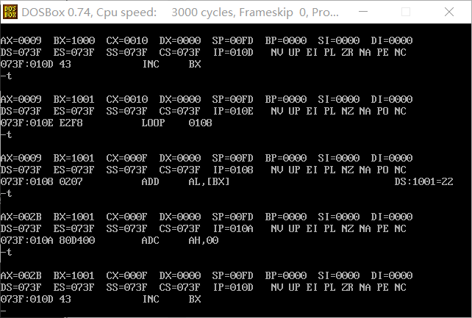
图2-9
图2-10

- 重复G J与T,再检查AX是否正确。
11)用G命令使程序运行到结束,检查AX值是否正确。
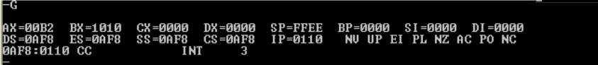
图2-11
3、多字节加法程序。
程序:
MOV DI,1000
MOV CX,8
MOV SI,2000
CLC
LOP: MOV AL,[SI]
ADC [DI],AL
INC SI
INC DI
LOOP LOP
INT 20
步骤:
- 用命令键入此程序
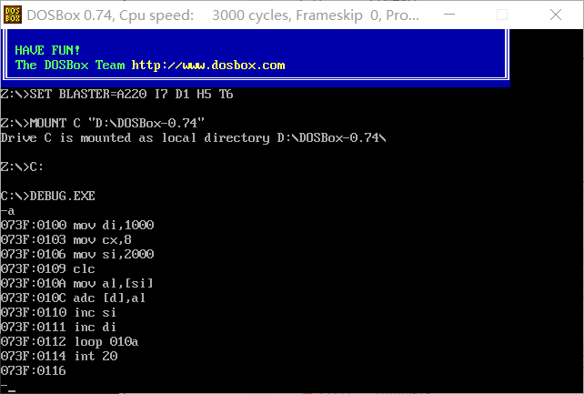
图2-12

- 用E命令在1000H开始处键入一个8字节被加数,在2000H开始处键入一个8字节加数,均为低字节在前面。
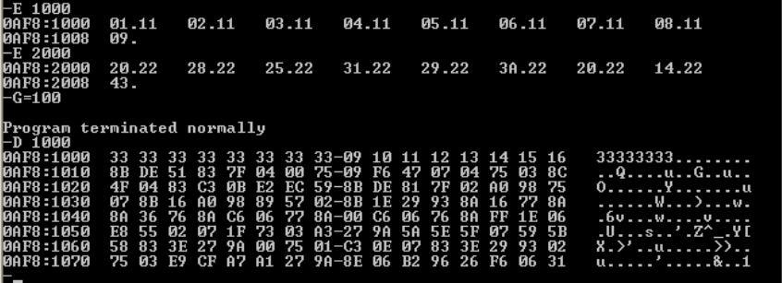
图2-13
- 用G命令运行此程序,并用D命令检查其结果(存放在哪里?),是否正确?
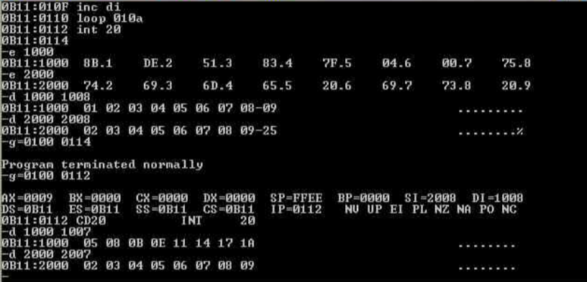
图2-14

4)将INT 20H指令改为INT 3,有何区别?若这条指令不加,行不行?试一试。
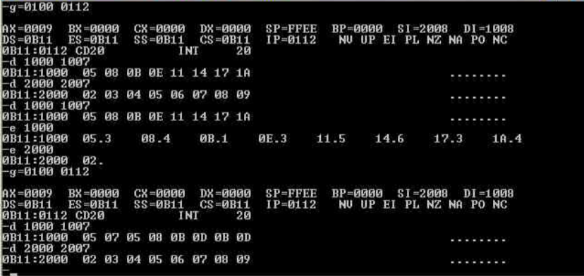
图2-15

4、自编程序原稿及调试后修正稿,写出原稿错在那里。

原稿：

MOV AX，1234

MOV [1000]，AX

MOV BX，1002

MOV BYTE PTR[BX]，20

MOV DL，39

DEC BX

MOV [BX]，DL

INC DL

MOV SI，3

MOV [BX+SI]，DL

MOV [BX+SI+1]， DL .

修正稿：

MOV AX,1234

MOV [1000],AX

MOV BX,1002

MOV BYTE PTR[BX],20

MOV DL,39

INC BX

MOV [BX],DL

DEC DL

MOV SI,3

MOV [BX+SI],DL

MOV [BX+SI+1],DL

说明：（1）原稿中“，”为中文输入法

（2）原稿中自增、自减概念混淆

实验三 数据串传送和查表程序
实验目的:
通过实验掌握下列知识:
1、堆栈。堆栈指示器SP和堆栈操作指令PUSH。POP。
2、段寄存器和物理地址计算。
3、查表法和查表指令XLAT。
4、数据串传送程序和数据串传送指令MOVS。STOS及重复前辍REP。
5、循环指令ROL。逻辑与指令AND和清方向位指令CLD。
6、伪操作指令DB。
实验内容及步骤:
一、利用查表方法把DX的内容(16进制数)转换成ASCII码:
1、用A命令键入下列程序:
MOV BX,1000
MOV DI,2000
MOV CX,4
LOP: PUSH CX
MOV CL,4
ROL DX,CL
POP CX
MOV AL,DL
AND AL,OF
XLAT
CLD
STOSB
LOOP LOP
INT 20
2、用A命令在1000H处键入下列ASCII码并用D命令检查之:
DB `0 1 2 3 4 5 6 7 8 9 A B C D E F'
用D命令检查时注意左边的ASCII码值和右边的字符。
3、用R命令给DX送一个四位的16进制数(例7F8E)。
4、用T命令逐条运行这程序到LOOP指令处,观察并记录每次运行结果,特别是SP和堆栈内容(用D命令检查)
5、用G命令将此程序运行到结束,并用D命令检查2000H处所转换的结果。可注意屏幕右边的ASCII字符与DX是否一致。
二、数据串搬家程序:
1、用A命令键入下列程序:
MOV SI,1000
MOV DI,1500
MOV CX,0F
LOP: MOV AL,[SI]
MOV [DI],AL
INC SI
INC DI
LOOP LOP
INT 20
2、用A命令DB伪指令在1000H键入下列字符串:
‘IBM_PC COMPUTER'
3、用G命令运行此程序,并用D命令检查目的地址处的字符与源串是否一致。
4、若此程序中的目的地址改为1002H,再运行此程序,看能不能把1000H开始的
字符串搬到1002H开始的地方去?修改程序以做到这一点。
三、段寄存器概念及字符串传送指令练习:
1、用A命令键入下列程序:
MOV SI,0
MOV DI,0
MOV AX,1000
MOV DS,AX
MOV AX,1500
MOV ES,AX
MOV CX,0F
CLD
REP MOVSB
INT 20
2、用A命令DB伪指令在1000:0000处键入字符串'IBM_PC COMPUTER',并用D命检查之
3、用D命令检查0F00:1000处内容,看是否一样。为什么?
4、用G命令运行此程序,检查目的地址1500:0000处内容。并记下DS与ES值。
5、修改此程序,使ES与DS为同一值,以减少一条指令,而源物理地址和目的物理地址(是多少?)仍和原来一样。
实验报告要求:
各项实验记录和思考题。
1、利用查表方法把DX的内容(16进制数)转换成ASCII码:
程序
MOV BX,1000
MOV DI,2000
MOV CX,4
LOP: PUSH CX
MOV CL,4
ROL DX,CL
POP CX
MOV AL,DL
AND AL,OF
XLAT
CLD
STOSB
LOOP LOP
INT 20
步骤：
- 用A命令键入下列程序:
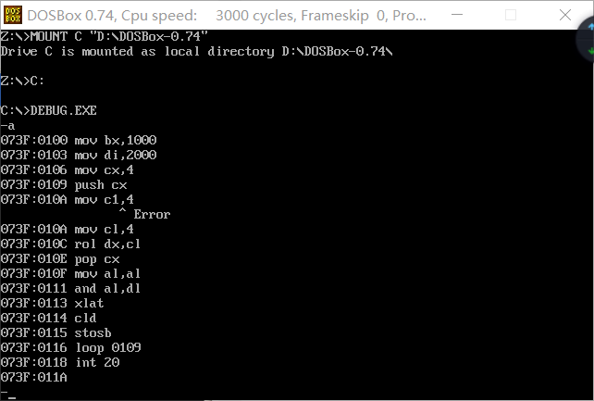
图3-1

（2）用A命令在1000H处键入下列ASCII码并用D命令检查之:
DB `0 1 2 3 4 5 6 7 8 9 A B C D E F'
用D命令检查时注意左边的ASCII码值和右边的字符。
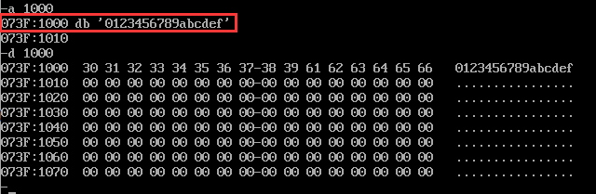
图3-2

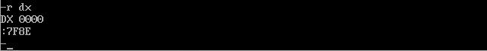
（3）用R命令给DX送一个四位的16进制数(例7F8E)。
图3-3

- 用T命令逐条运行这程序到LOOP指令处,观察并记录每次运行结果,特别是SP和堆栈内容(用D命令检查)

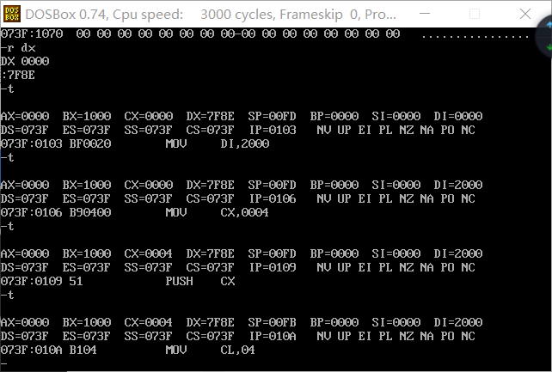
图3-4
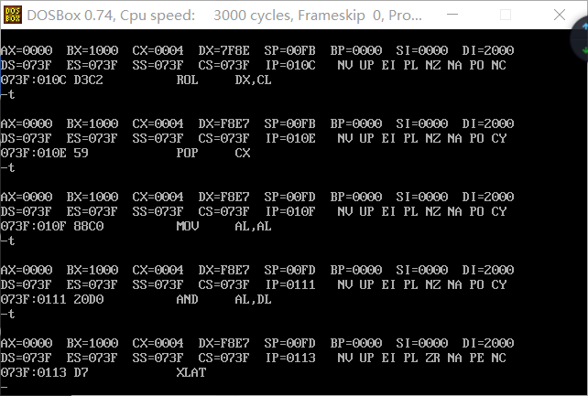
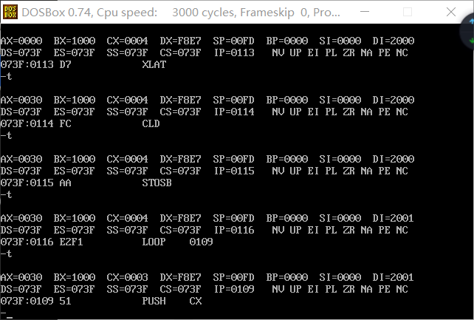
图3-5
图3-6

（5）用G命令将此程序运行到结束,并用D命令检查2000H处所转换的结果。可注意屏幕右边的ASCII字符与DX是否一致。
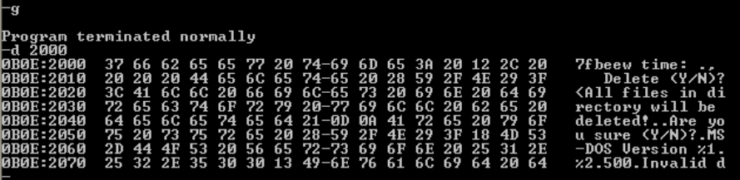
图3-7

2、数据串搬家程序:
程序：
MOV SI,1000
MOV DI,1500
MOV CX,0F
LOP: MOV AL,[SI]
MOV [DI],AL
INC SI
INC DI
LOOP LOP
INT 20
（1）用A命令键入下列程序:
- 用A命令DB伪指令在1000H键入下列字符串: ‘IBM_PC COMPUTER'
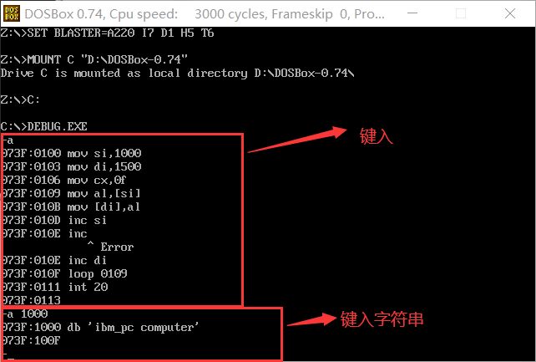
图3-8

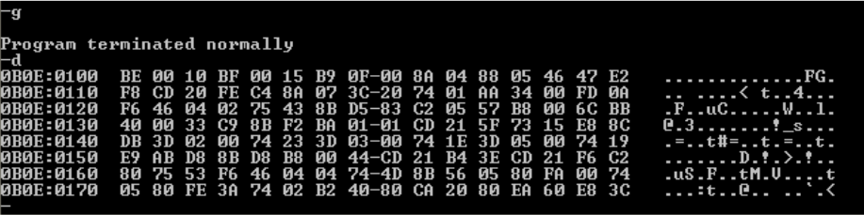
- 用G命令运行此程序,并用D命令检查目的地址处的字符与源串是否一致。
图3-9
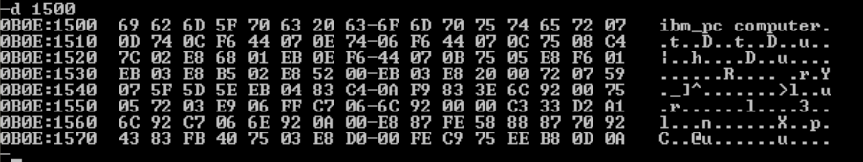
图3-10

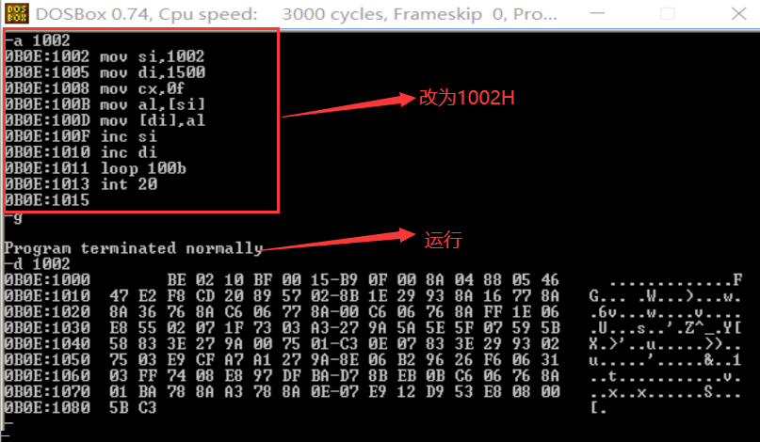
- 若此程序中的目的地址改为1002H,再运行此程序,看能不能把1000H开始的
图3-11
3、段寄存器概念及字符串传送指令练习:
程序：
MOV SI,0
MOV DI,0
MOV AX,1000
MOV DS,AX
MOV AX,1500
MOV ES,AX
MOV CX,0F
CLD
REP MOVSB
INT 20
- 用A命令键入下列程序:
（2）用A命令DB伪指令在1000:0000处键入字符串'IBM_PC COMPUTER',并用D命检查之
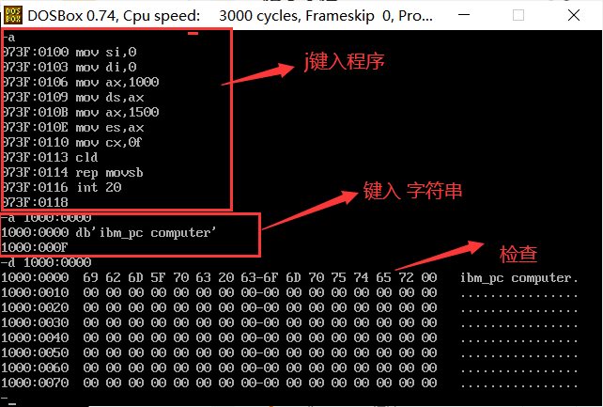
图3-12
（3）用D命令检查0F00:1000处内容,看是否一样。为什么?
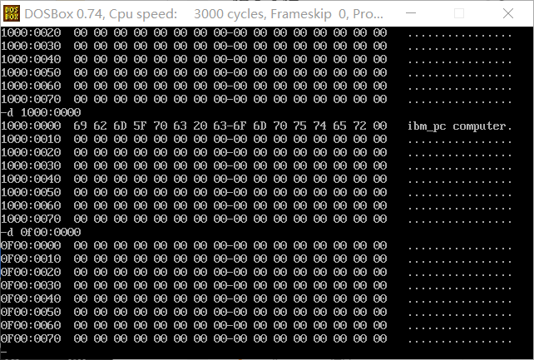
图3-13
不一样
（4）用G命令运行此程序,检查目的地址1500:0000处内容。并记下DS与ES值。

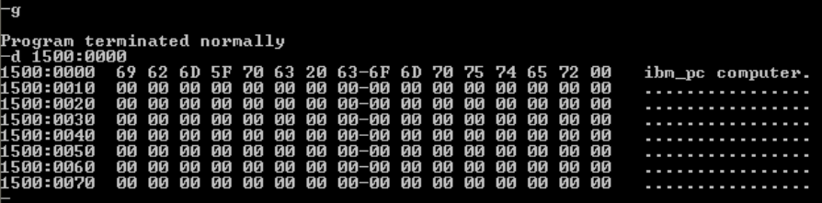
图3-14
DS=1000 ES=1500
- 修改此程序,使ES与DS为同一值,以减少一条指令,而源物理地址和目的物理地址(是多少?)仍和原来一样。
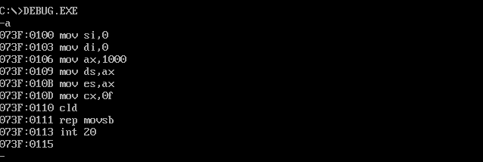
图3-15
ES=DS=1000

实验四 屏幕字符显示程序
实验目的:
通过实验掌握下列知识:
1、8088指令: JMP,ROR,XOR,HLT。
2、利用DOS功能调用INT21H的2号和9号功能进行屏幕显示的方法。
3、直接向视频RAM(VRAM)送ASCII码进行屏幕显示的方法。
4、IBM-PC机的ASCII码表及控制字符。
5、命令(、COM)文件及使用方法。
6、利用^Break退出程序的方法及局限性。
实验内容及步骤:
一、利用INT 21 0AH号功能调用显示字符串。
1、用A命令在100H处键入下列程序:
MOV AH, 9
MOV DX,110
INT 21
INT 20
2、用A命令在110H处键入下列字符串的ASCII码:
DB 'This is a sample!$'
3、用N命令和W命令将此程序(包括数据区)存入文件名为AA。COM的磁盘文件中。(存入前BX:CX必须置为文件长度值)。
4、用Q命令退出DEBUG。
5、在DOS命令下打AA,运行此程序,即在屏幕上显示'This is a sample!'字符串,若不出现,用DEBUG检查程序有无错误。
二、利用INT 21H 2号功能显示字符:
1、用A命令在100H处键入下列程序:
XOR DL,DL
MOVCX,100
LOP:MOV AH,2
INT 21
INC DL
PUSH CX
MOV CX,8
DELY: PUSH CX
MOV CX,0
J: LOOP J
POP CX
LOOP DELY
POP CX
LOOP LOP
INT 20
2、用G命令运行程序,即在屏幕上依次缓慢的显示256个ASCII字符。仔细观察每个字符,和IBM-PC ASCII码表对照,看07H-0DH处控制字符显示结果与表上有何不同?
3、按CTRL+BREAK退出此程序,若一次不行可多做几次。
三、直接向VRAM送ASCII码显示字符
1、用A命令在100H处键入下列程序:
MOV AX,B000
MOV DS,AX
XOR AL,AL
XOR BX,BX
MOV CX,100
LOP: MOV [BX],AL
INC BX
INC AL
PUSH CX
MOV CX,8
DELY: PUSH CX
MOV CX,0
J: LOOP J
POP CX
LOOP DELY
POP CX
LOOP LOP
INT 20
2、用N命令和W命令将此程序存入BB.COM文件中。(一定要先存入!)
3、用G命令运行此程序,仔细观察每一个ASCII码显示结果,并和字符表及上一道程序运行情况进行对照,其控制字符区(07-0DH)显示结果和INT 21H2号功能调用有何不同?
四、自编一个程序,要求显示AX的内容,即能显示AX=xxxx。
调试时AX的内容可用R命令赋值,也可用MOV指令赋值。

实验报告要求:
- 利用INT 21 0AH号功能调用显示字符串。
程序：
MOV AH, 9
MOV DX,110
INT 21
INT 20
（1）用A命令在100H处键入下列程序:
（2）用A命令在110H处键入下列字符串的ASCII码:
DB 'This is a sample!$'

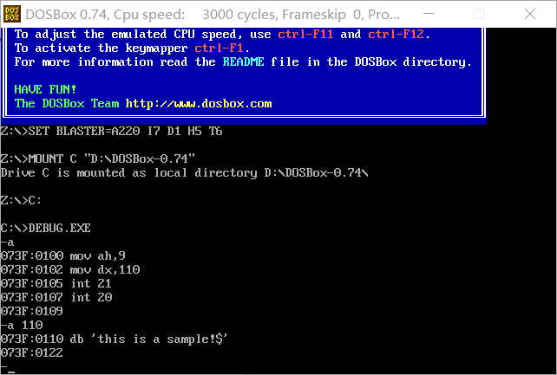
图4-1
（3）用N命令和W命令将此程序(包括数据区)存入文件名为AA。COM的磁盘文件中。(存入前BX:CX必须置为文件长度值)。
（4）用Q命令退出DEBUG。
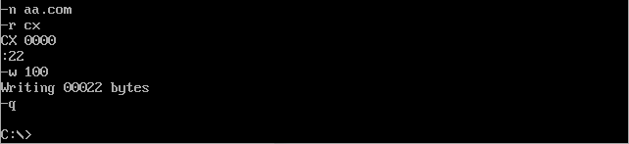
图4-2
（5）在DOS命令下打AA,运行此程序,即在屏幕上显示'This is a sample!'字符串,若不出现,用DEBUG检查程序有无错误。
图4-3

2、利用INT 21H 2号功能显示字符:
程序：
XOR DL,DL
MOV CX,100
LOP:MOV AH,2
INT 21
INC DL
PUSH CX
MOV CX,8
DELY: PUSH CX
MOV CX,0
J: LOOP J
POP CX
LOOP DELY
POP CX
LOOP LOP
INT 20
（1）用A命令在100H处键入下列程序:
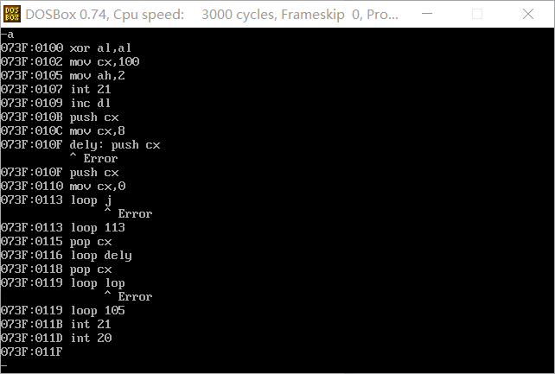
图4-4
- 用G命令运行程序,即在屏幕上依次缓慢的显示256个ASCII字符。仔细观察每个字符,和IBM-PC ASCII码表对照,看07H-0DH处控制字符显示结果与表上有何不同?
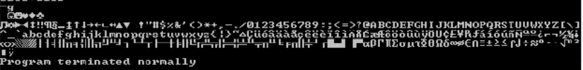
图4-5
答：表中的07H-0DH处是用字符表示，如07H为BEL，0DH为CR，但是显示出来的是用小符号来表示，如07H用笑脸表示，0DH直接是以回车来表现。
- 按CTRL+BREAK退出此程序,若一次不行可多做几次。

3、直接向VRAM送ASCII码显示字符
程序：
MOV AX,B000
MOV DS,AX
XOR AL,AL
XOR BX,BX
MOV CX,100
LOP: MOV [BX],AL
INC BX
INC AL
PUSH CX
MOV CX,8
DELY: PUSH CX
MOV CX,0
J: LOOP J
POP CX
LOOP DELY
POP CX
LOOP LOP
INT 20
（1）用A命令在100H处键入下列程序:
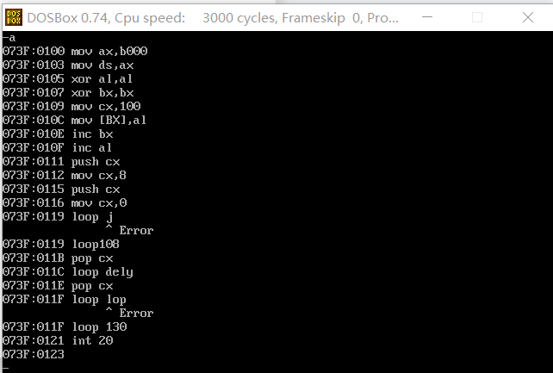
图4-6
- 用N命令和W命令将此程序存入BB.COM文件中。(一定要先存入!)
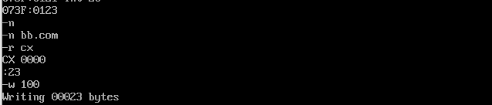
图4-7
- 用G命令运行此程序,仔细观察每一个ASCII码显示结果,并和字符表及上一道程序运行情况进行对照,其控制字符区(07-0DH)显示结果和INT 21H2号功能调用有何不同?
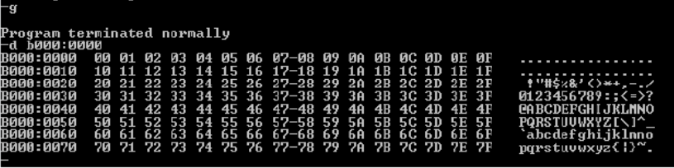
图4-8
答：控制字符区在该程序中没有显示，在上一个程序中显示为笑脸等符号

4、自编一个程序,要求显示AX的内容,即能显示AX=xxxx。
调试时AX的内容可用R命令赋值,也可用MOV指令赋值。
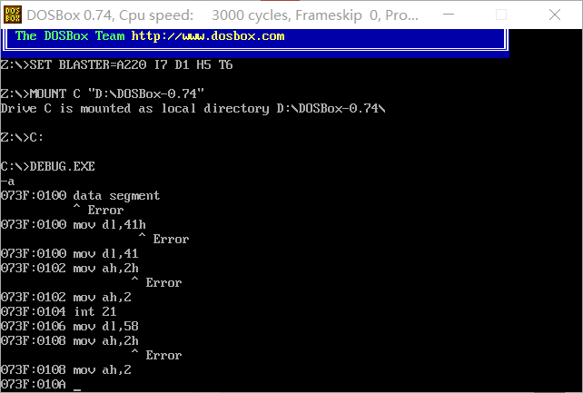
图4-9
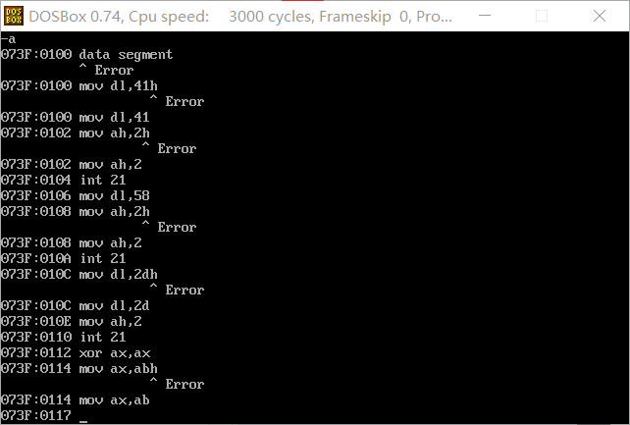
图4-10

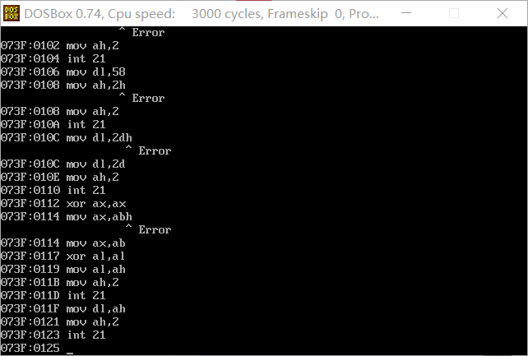
图4-11
5、思考
利用INT 21H显示和直接向VRAM送ASCII码显示方法在显示结果上有什么不同?
答；利用INT 21H显示时，07H-0DH的控制符会用笑脸之类的符号显示；直接向VRAM送ACSII码时，07H-0DH的控制符不显示。

实验五 条件转移指令
实验目的:
通过实验掌握下列知识:
1、8088指令:JZ,JNZ,JC,JNC,CMP,SHR。
2、程序:用字符搜索法确定字符串长度。
3、程序:16进制数化为ASCII码的一般方法。
实验内容及步骤:
一、用字符搜索法确定字符串长度:
1、用A命令在100H开始的内存处键入下列程序:
JMP START
DB 'This is the program to measure'
DB 'the length of a string!$'
START: MOV BX,102
MOV AL,24
XOR CL,CL
LOP: CMP AL,[BX]
JZ EXIT
INC BX
INC CL
JMP LOP
EXIT: INT3
2、用G命令运行此程序,并检查CL的统计长度是否与你自己统计的实际长度是否一样?
二、16进制数化ASCII码的一般方法(显示内存内容)
1、用A命令在100H处键入下列程序:

MOVSI,0
MOVBL,10
LOP: MOVDL,[SI]
MOVCL,4
SHRDL,CL
CMPDL,0A
JC J1
ADD DL,7
J1: ADD DL,30
MOV AH,2
INT 21
MOV DL,[SI]
AND DL,0F
CMP DL,0A
JC J2
ADD DL,7
J2: ADD DL,30
MOV AH,2
INT 21
MOV DL,20
MOV AH,2
INT 21
INC SI
DEC BL
JNZ LOP
INT 20

2、用N,W命令将此程序用CC.COM文件名存入磁盘。
3、用Q命令退出DEBUG。
4、在DOS命令状态下直接运行CC.COM命令文件,应在屏幕上显示出内存从0000H开始的16个字节的内容,若有错误,用DEBUG检查之。
5、自编程序:修改上面程序,使除以16进制数形式显示内存内容外,还能在其右边显示该16进制码所对应的ASCII字符,07-0D的控制字符用'.'代替。
三、综合程序(选做):测量一字符串长度,并用16进制数显示之
程序:
JMP START
DB 'This is a program to measure the length of a string。'
DB 0D,0A
DB 'the length of the string is: $'
START: MOV AH,9

MOV DX,102
INT 21
MOV BX,101
MOV AL,'$'
MOV DH,FF
LOP: INC BX
INC DH
CMP AL,[BX]
JNZ LOP
MOV CH,2
MOV CL,4
LOP1: ROL DH,CL
MOV DL,DH
AND DL,0F
ADD DL,30
CMP DL,3A
JC J
ADD DL,7
J: MOV AH,2
INT 21
DEC CH
JNZ LOP1
INT 20

键入此程序,存入???.COM文件中并在DOS命令状态下直接运行之,若未出现预期结果,用DEBUG检查有否错误?
实验报告要求:
1、用字符搜索法确定字符串长度:
程序：
JMP START
DB 'This is the program to measure'
DB 'the length of a string!$'
START: MOV BX,102
MOV AL,24
XOR CL,CL
LOP: CMP AL,[BX]
JZ EXIT
INC BX
INC CL
JMP LOP
EXIT: INT3
- 用A命令在100H开始的内存处键入下列程序:

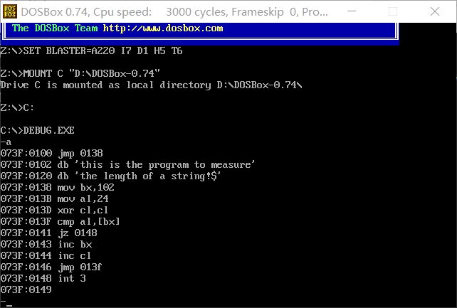
图5-1

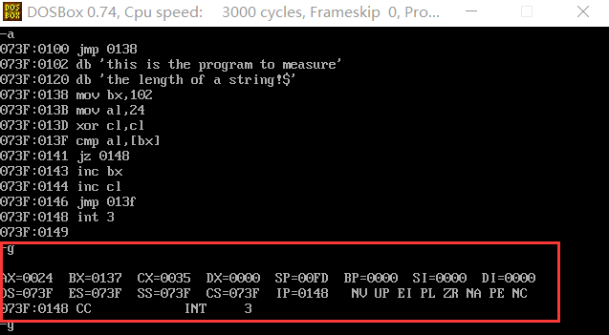
（2）用G命令运行此程序,并检查CL的统计长度是否与你自己统计的实际长度是否一样?
图5-2
答：一样
2、16进制数化ASCII码的一般方法(显示内存内容)
程序：

MOVSI,0
MOVBL,10
LOP: MOVDL,[SI]
MOVCL,4
SHRDL,CL
CMPDL,0A
JC J1
ADD DL,7
J1: ADD DL,30
MOV AH,2
INT 21
MOV DL,[SI]
AND DL,0F
CMP DL,0A
JC J2
ADD DL,7
J2: ADD DL,30
MOV AH,2
INT 21
MOV DL,20
MOV AH,2
INT 21
INC SI
DEC BL
JNZ LOP
INT 20

（1）用A命令在100H处键入下列程序:
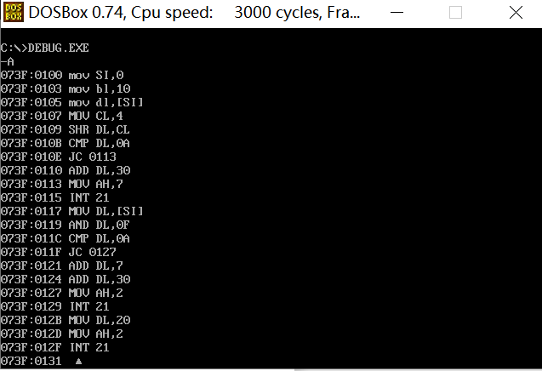
图5-3
- 用N,W命令将此程序用CC.COM文件名存入磁盘。
- 用Q命令退出DEBUG。
图5-4
- 在DOS命令状态下直接运行CC.COM命令文件,应在屏幕上显示出内存从0000H开始的16个字节的内容,若有错误,用DEBUG检查之。
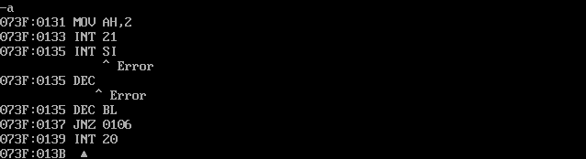
图5-5
（5）自编程序:修改上面程序,使除以16进制数形式显示内存内容外,还能在其右边显示该16进制码所对应的ASCII字符,07-0D的控制字符用'.'代替。
自编程序为：
MOV CX,10
MOV SI,10
J3: MOV DI,[SI]
MOV AH,2
CMP DL,0D
JBE J5
J4: INT 21
INC SI
DEC CX
JNZ J3
INT 20
J5: CMP DL,07
JNB J4
MOV DL,2E
JMP J4

实验六 汇编语言程序上机过程
实验目的:
1、掌握常用工具软件 EDIT,MASM和LINK的使用。
2、伪指令: SEGMENT,ENDS,ASSUME,END,OFFSET,DUP。
3、利用的 1号功能实现键盘输入的方法。
4、了解.EXE文件和.COM文件的区别及用INT 21H 4C号功能返回系统的方法。
程序:
data segment
message db 'This is a sample program of keyboard and disply'
db 0dh,0ah,'Please strike the key!',0dh,0ah,'$'
data ends
stack segment para stack 'stack'
db 50 dup(?)
stack ends
code segment
assume cs:code,ds:data,ss:stack

start:mov ax,data
mov ds,ax
mov dx,offset message
mov ah,9
int 21h
again: mov ah,1
int 21h
cmp al,1bh
je exit
cmp al,61h
jc nd
cmp al,7ah
ja nd
and al,11011111b
nd: mov dl,al
mov ah,2
int 21h
jmp again
exit: mov ah,4ch
int 21h
code ends
end start

实验步骤:
1、用用文字编辑工具（记事本或EDIT）将源程序输入,其扩展名为.ASM。
2、用MASM对源文件进行汇编,产生.OBJ文件和.LST文件。若汇编时提示有错,用文字编辑工具修改源程序后重新汇编,直至通过。
3、用TYPE命令显示1产生的.LST文件。
4、用LINK将.OBJ文件连接成可执行的.EXE文件。
5、在DOS状态下运行LINK产生的。EXE文件。即在屏幕上显示标题并提示你按键。每按一键在屏幕上显示二个相同的字符,但小写字母被改成大写。按ESC键可返回DOS。若未出现预期结果,用DEBUG检查程序。
实验报告:
1、汇编,连接及调试时产生的错误,其原因及解决办法。
2、思考: 1）若在源程序中把INT 21H的'H'省去,会产生什么现象?
2）把 INT 21H 4CH号功能改为 INT 20H,行不行?

实验七 分枝程序
实验目的:
1、掌握利用间接转移指令JMP BX实现多岔分枝的方法。
2、宏替换指令MACRO及ENDM。
3、符号扩展指令CBW。
实验程序:
disp macro msg
lea dx,msg
mov ah,9
int 21h
mov ah,4ch
int 21h
endm
stack segment stack
db 256 dup(0)
stack ends
data segment
parm db 16 dup(?)
brtable dw offset bra,offset brb,offset brc
dw offset brd,offset bre,offset brf
msga db 'I like my IBM-PC!$'
msgb db 'How are you!$'
msgc db 'Nibao College$'
msgd db 'This is a sample$'
msge db 'Wellcome use my coputer!$'
msgf db 'Theassemder language of 8088$'
errms db 'Error!! invalid parameter!!$'
data ends
code segment
assume cs:code,ds:data,ss:stack

start: mov ax,data
mov es,ax
mov si,80h
lea di,parm
mov cx,16
cld
rep movsb
mov ds,ax
cmp parm,2
jc err
mov al,parm+2
sub al,30h
jc err
cmp al,6
jnc err
lea bx,brtable
cbw
add ax,ax
add bx,ax
jmp [bx]
err: disp errms
bra: disp msga
brb: disp msgb
brc: disp msgc
brd: disp msgd
bre: disp msge
brf: disp msgf
code ends
end start

实验步骤:
1、输入并汇编此程序。要求生成一个 .LST文件。用TYPE命令检查 .LST文件,观察宏替换命令产生的指令集。
2、将OBJ文件连接成EXE文件(假设为AA。EXE)。
3、用命令DEBUG AA.EXE XXX (XXX为任意字符串)将AA.EXE带参数调入DEBUG用D命令观察DS:0080处的命令行,记录80H处的内容和字符个数的关糸。
4、退出DEBUG。直接带参数运行此程序:
AA n(n=0--5)
依次观察并记录 n从0到5时的运行结果。

实验八 多重循环程序
实验目的:
1、掌握多重循环程序和排序程序设计方法。
2、掌握带符号数的比较转移指令:JL,JLE,JG,JGE
3、伪指令 EQU 及操作符 '$'的使用。
4、 COM文件的要求和生成过程。
程序:
code segment
org 100h
assume cs:code,ds:code
main: jmp start
array dw 1234h,5673h,7fffh,8000h,0dffh
dw 0ab5h,0369h,005fh,5634h,9069h
count equ $-array
start: mov cx,count
shr cx,1
dec cx
mov bl,-1
again: mov dx,cx
and bl,bl
je exit
xor bl,bl
xor si,si
again1: mov ax,array[si]
cmp ax,array[si+2]
jle nchg
xchg array[si+2],ax
mov array[si],ax
mov bl,-1
nchg: inc si
inc si
dec dx
jnz again1
loop again
exit: int 20h
code ends
end main

实验步骤:
- 输入,汇编并连接此程序。忽略连接时的无堆栈告警。
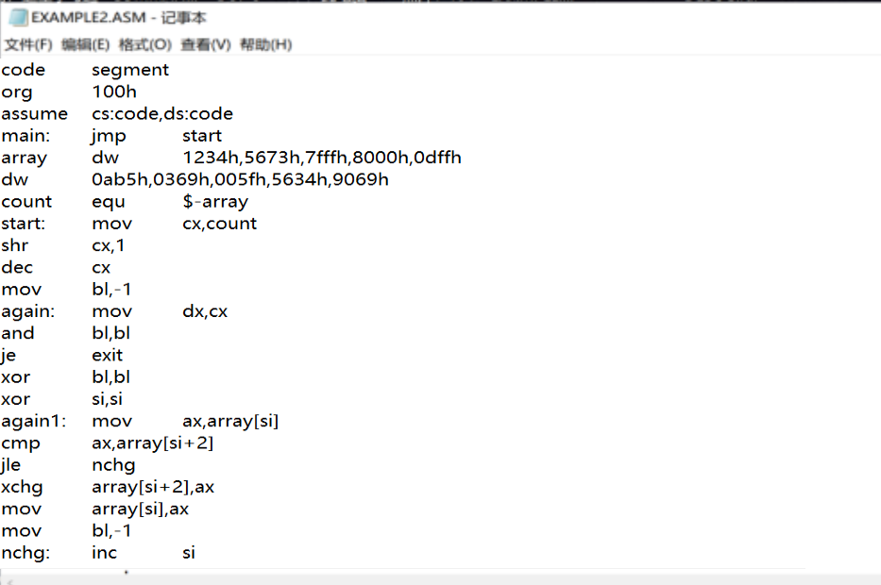
图6-1example2.asm文件的编辑
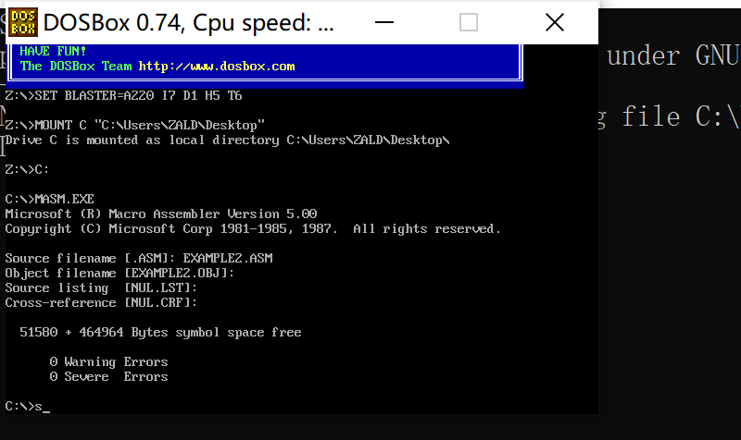
图6-2

- 用EXE2BIN将 .exe文件转换为 。COM文件,命令格式:
EXE2BIN? ???.EXE ????.COM
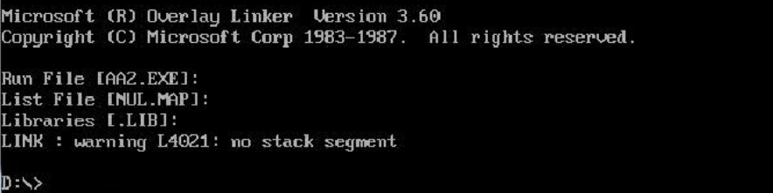
图6-3

- 在DEBUG下运行此程序,记录运行结果。
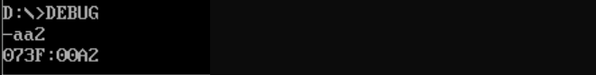
图6-4

4、将转移指令JLE改为JBE,JGE和JAE,分别运行并记录排序结果。
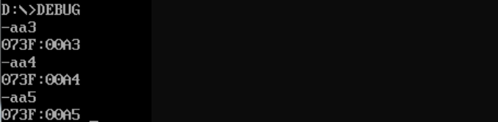
图6-5

实验九 子程序
实验目的
1、掌握利用堆栈传递参数的子程序调用方法。
2、掌握子程序递归调用方法。
3、过程调用伪指令: PROC,ENDP,NEAR和FAR。
4、8088指令: CALL,RET,RET n。
5、利用RET指令退出EXE文件的方法。
实验内容
一、利用堆栈传递参数的子程序调用。(求累加和)
程序:
stack segment stack
db 256 dup(0)
stack ends
data segment
ary1 db 1,2,3,4,5,6,7,8,9,10
count1 equ $-ary1
sum1 dw ?
ary2 db 10,11,12,13,14,15,16,17,18
count2 equ $-ary2
sum2 dw ?
data ends
main segment
assume cs:main,ds:data,ss:stack

start proc far
push ds
xor ax,ax
push ax
mov ax,data
mov ds,ax
mov ax,count1
push ax
lea ax,ary1
push ax
call far ptr sum
mov ax,count2
push ax
lea ax,ary2
push ax
call far ptr sum
ret
start endp

main ends
proce segment
assume cs: proce
sum procfar
mov bp,sp
mov cx,[bp+6]
mov bx,[bp+4]
xor ax,ax
adn: add al,[bx]
adc ah,0
inc bx
loop adn
mov [bx],ax
ret 4
sum endp
proce ends
end star

实验步骤
1、输入,汇编并将此程序连接成EXE文件。
2、用DEBUG的断点命令和T命令运行此程序,观察并记录每次过程调用及进出
栈指令前后(带';'的语句)的SP和堆栈内容。
3、记录最后结果:SUM1,SUM2的段及偏移地址和它们的内容。
二、子程序递归调用(求阶乘)。
程序
stack segment stack
db 100h dup(?)
stack ends
data segment
resul dw ?
data ends
code segment
main proc far
assume cs:code,ds:data,ss:stack

start: push ds
sub ax,ax
push ax
mov ax,data
mov ds,ax
mov ax,5
call fact
mov resul,ax
ret
fact proc
and al,al
jne iia
mov al,1
ret
iia: push ax
dec al
call fact
x2: pop cx
mul cl
ret
fact endp
main endp
code ends
end start

步骤
1、将程序输入,汇编并连接成EXE文件。
2、用DEBUG的断点和T命令检查并记录每层递归嵌套过程的堆栈和AL内容。
3、修改源程序,将阶乘数 3 改为本程序的最大允许值(是多少?),重新汇编连接之。用DEBUG运行并记录RESUL单元内容。
4、若要在DOS命令下直接运行并显示阶乘结果(16进制形式),试修改程序并
调试运行。(机动)
实验报告
1、实验记录。
2、自编程序。
3、体会和意见。

实验十 音乐程序
实验目的
1、掌握PC机发音原理及音乐程序编制方法。
2、8088指令: IN,OUT,DIV,OR
实验内容
一、发音程序
1、用DEBUG输入下列程序:

MOV DX,4000H
IN AL,61H
AND AL,FCH
LOP: XOR AL,02H
OUT 61H,AL
MOV CX,0140H
DEY: LOOP LOP
DEC DX
JNE LOP
INT 21H
INT 20H

2、在DEBUG下运行此程序,改变延时时间常数,注意声音高低变化。
二、音乐程序
1、输入,汇编,连接并运行下列程序:
stacksg segment para stack
dw 32 dup(?)
stacksg ends
datasg segment
tiger db 0ah,0dh,'two tiger。$'
tig_freq dw 2 dup(262,294,330,262)
dw 2 dup(330,349,392)
dw 2 dup(392,440,392,349,330,262)
dw 2 dup(294,196,262),0ffffh
tig_time dw 10 dup(25),50,25,25,50
dw 2 dup(12,12,12,12,25,25)
dw 2 dup(25,25,50)
datasg ends
codesg segment
assume cs:codesg,ds:datasg,ss:stacksg
start: mov ax,datasg
mov ds,ax
lea dx,tiger
mov ah,9
int 21h
lea si,tig_freq
lea bp,ds:tig_time
call play
mov ah,4ch
int 21h
play proc
freq: mov di,[si]
cmp di,0ffffh
je end_ply
mov bx,ds:[bp]
call sound
add si,2
add bp,2
jmp freq
end_ply: ret
play endp
sound proc
mov al,0b6h
out 43h,al
mov dx,14h
mov ax,4f38h
div di
out 42h,al
mov al,ah
out 42h,al
in al,61h
mov ah,al
or al,3
out 61h,al
wait: mov cx,5000
spkr_on: loop spkr_on
dec bx
jnz wait
mov al,ah
out 61h,al
ret
sound endp
codesg ends
end start
2、修改程序,使它能演奏一首你所喜爱的歌曲。
3、若歌曲中有休止符,怎么办?
实验报告
1、实验记录和体会。
2、自编程序。
- 实验十一 数码转换程序
实验目的
1、掌握批处理文件的编制及使用。
2、二进制和十进制数转换程序的编制和调试。
3、8088指令: MUL,IMUL,DIV,IDIV,LEA。
4、利用INT 21H 0AH号功能调用从键盘输入字符串。
实验内容
一、自动汇编,连接及转换的批处理文件
1、用EDIT或COPY CON ALK.BAT命令将下列程序输入
echo off
masm %1;
echo if you donot link,strike Ctrl-Break for quit;and either:
pause
link %1;
del *.obj
echo if the file is .exe,pleas strike Ctrl-Break for quit。and either:
pause
exe2bin %1、exe %1、com
del %1、exe
2、利用ALK.BAK文件汇编连接二个以前通过的源文件(COM型及EXE型)。
二、双字节乘法程序
程序
disp macro mess
lea dx,mess
mov ah,9
int 21h
endm
stack segment stack
db 256 dup(0)
stack ends
data segment
buf db 7
db ?
db 15 dup(?)
messa db 'pleas input number A ! :$'
messb db 0dh,0ah,'pleas input number B ! :$'
linefd db 0dh,0ah,'$'
bcd dd 1000000000,100000000,10000000
dd 1000000,100000,10000,1000
dd 100,10,1
data ends
code segment
assumecs: code,ds:data,ss:stack

main proc far
push ds
xor bx,bx
push bx
mov ax,data
mov ds,ax
disp messa
call get
push bx
disp messb
call get
disp linefd
pop ax
mul bx
mov cx,10
lea si,bcd
lea di,buf
lop: call binec
loop lop
mov byte ptr[di],'$'
disp buf
ret
main endp
get proc
lea dx,buf
mov ah,0ah
int 21h
lea si,buf+1
xor bx,bx
mov ah,bh
mov cl,[si]
next: inc si
add bx,bx
mov dx,bx
add bx,bx
add bx,bx
add bx,dx
mov al,[si]
and al,0fh
add bx,ax
dec cl
jne next
ret
get endp
binec proc
mov bl,0
again: sub ax,word ptr[si]
sbb dx,word ptr[si+2]
inc bl
jnc again
add ax,word ptr[si]
adc dx,word ptr[si+2]
add bl,2fh
mov [di],bl
inc di
add si,4
ret
binec endp
code ends
end main

步骤
1、输入,汇编并连接此程序。
2、在DOS下运行此程序,根据提示输入二个乘数,检查并记录结果。
3、思考:本程序的输入范围是多少?若超过范围,会产生什么现象?试一试!
三、根据上题,按下列要求选做一个修改程序
1、带符号数16位乘法。
2、无符号数16位除法。
3、无符号数16位乘法,输入超过范围时能告警并要求重输。

实验十二 键盘和窗口程序
实验目的
1、掌握利用INT 16H 2号功能调用实行键盘输入的方法。
2、熟悉键盘的扫描码和ASCII码的关系。
3、掌握利用INT 10H功能调用实现窗口功能的方法。
实验内容
一、键盘输入程序
1、程序

PRO_NAM SEGMENT
ASSUME CS:PRO_NAM
ORG 100H
AGAIN: MOV AH,0
INT 16H
MOV BX,AX
CALL BINIHEX
MOV AH,2
MOV dl,20h
INT 21H
MOV DL,BL
MOV AH,2
INT 21H
MOV DL,0DH
MOV AH,2
INT 21H
MOV DL,0AH
MOV AH,2
INT 21H
JMP AGAIN
INT 20H
BINIHEX PROC NEAR
MOV CH,4
ROTATE: MOV CL,4
ROL BX,CL
MOV AL,BL
AND AL,0FH
ADD AL,30H
CMP AL,3AH
JL PRINT
ADD AL,7
PRINT: MOV DL,AL
MOV AH,2
INT 21H
DEC CH
JNZ ROTATE
RET
BINIHEX ENDP
PRO_NAM ENDS
END AGAIN

2、输入,汇编,连接此程序,并将它转变成。COM文件。
3、运行此程序,观察并记录各个键的扫描码,ASCII码及对应字符。
二、窗口程序
1、程序

code segment
assume cs:code,ss:code
org 100h
start: mov ax,600h
mov cx,0
mov dx,184fh
mov bh,7
int 10h
pos: mov ah,2
mov dx,101eh
mov bh,0
int 10h
mov cx,20
get: mov ah,1
int 21h
cmp al,1bh
jz exit
loop get
mov ax,601h
mov cx,81eh
mov dx,1031h
mov bh,7
int 10h
jmp pos
exit: int 20h
code ends
end start

2、将此程序输入并转变成。COM文件。
3、运行此程序,观察按不同键所产生的效果。
4、此程序所产生的窗口效果有何缺陷?试修改之。
实验报告
1、实验记录。
2、自编程序。

实验十三 活动图形显示程序
实验目的
1、掌握利用INT 10H实现活动图形的方法。
2、INT 10H 的 2号,6号,0AH号功能。
实验内容
参考下列程序自编一活动的复合图形显示程序。
程序一 活动字符图形显示程序

stack segment stack
db 256 dup(0)
stack ends
code segment
assumecs: code,ss:stack
move: mov cx,0
mov dx,184fh
mov bh,7
mov ax,0618h
int 10h
mov dx,0
mov cx,1
mov bh,0
rept: mov ah,2
int 10h
mov ah,10
mov al,0fh
int 10h
call dely
mov al,20h
mov ah,10
int 10h
inc dh
inc dl
inc dl
cmp dh,25
jne rept
mov ah,4ch
int 21h
dely proc
push cx
push dx
mov cx,5
lop: mov dx,0
lop1: dec dx
jne lop1
loop lop
pop dx
pop cx
ret
dely endp
code ends
end move

程序二 静止复合图形显示程序
stack segment stack
db 256 dup(0)
stack ends
data segment
chrtab dw 7
db 0dbh,0,0,0dbh,0,1
db 0dbh,0,1,52h,0,1
db 1,-1,-1,9,2,0
db 9,0,-2
data ends
code segment
assume cs:code,ss:stack,ds:data

start: mov ax,data
mov ds,ax
mov cx,0
mov dx,184fh
mov bh,7
mov ax,0618h
int 10h
lea di,chrtab
mov cx,[di]
mov dx,400h
add di,2
next: add dh,[di+1]
add dl,[di+2]
mov ah,2

mov bh,0
int 10h
push cx
mov cx,1
mov ah,10
mov al,[di]
int 10h
pop cx
add di,3
loop next
mov ah,4ch
int 21h
code ends
end start

实验报告
1、自编程序。
2、调试中产生的问题。
- 实验十四 磁盘文件操作程序
实验目的
1、掌握利用FCB进行磁盘文件读写的方法。
2、掌握利用HANDLE进行磁盘文件读写的方法。
3、INT 21H 0FH,10H,14H,15H,16H,1AH号功能调用。
4、INT 21H 3CH,3DH,3FH,40H号功能调用。
实验内容
一、文本文件内容显示程序
stack segment stack
db 100h dup(?)
stack ends
data segment
fcb db 36 dup(0)
count db 0
char db 0
dta db 0
errmsg db 'file access error'
data ends
code segment
main proc far
assume cs:code,ss:stack

start: push ds
sub ax,ax
push ax
mov ax,data
mov es,ax
assume es:data
mov si,5ch
mov di,offset fcb
mov cx,12
cld
rep movsb
mov ds,ax
assume ds:data
mov dx,offset dta
mov ah,1ah
int 21h
mov dx,offset fcb
mov ah,0fh
int 21h
cmp al,0
jnz error
mov word ptr fcb+0ch,0
mov word ptr fcb+0eh,1
mov fcb+20h,0
again: lea dx,fcb
mov ah,14h
int 21h
cmp al,0
jnz error
mov al,dta
cmp al,1ah
jz eof
cmp al,9
jz tab
call dispchar
inc char
cmp dta,0ah
jnz again
mov char,0
inc count
cmp count,24
jnz again
mov ah,0
int 16h
mov count,0
jmp again
tab: mov al,' '
call dispchar
inc char
test char,7
jz again
jmp tab
eof: lea dx,fcb
mov ah,10h
int 21h
ret
error: lea bx,errmsg
call display
ret
display proc
mov cx,30
disp1: mov al,[bx]
call dispchar
inc bx
loop disp1
mov al,0dh
call dispchar
mov al,0ah
call dispchar
ret
display endp
dispchar proc
push bx
mov bx,0
mov ah,14
int 10h
pop bx
ret
dispchar endp
main endp
code ends
end start

1、输入,汇编,连接此程序,用DEBUG将目的程序带参数调入,用D命令观看并记录PSP中的FCB内容。
2、运行此程序。
二、磁盘文件拷贝程序(参考)
stack segment stack
db 100h dup(9)
stack ends
data segment
sfile db 64
db ?
db 64 dup(' ')
dfile db 64
db ?
db 64 dup(' ')
ask1 db 0ah,0dh,'please input source'
db 'file name:','$'
ask2 db 0ah,0dh,'please input destnation'
db 'file name:','$'
note db 0ah,0dh,'please insert diskettes'
db 'and strike any when ready ','$'
er1 db 0ah,0dh,'create error $'
er2 db 0ah,0dh,'open error$'
er3 db 0ah,0dh,'read error$'
er4 db 0ah,0dh,'write error$'
er5 db 0ah,0dh,'close source file error'
er6 db 0ah,0dh,'close dest file error'
bufr dw ?
data ends
code segment
assume cs:code,ds:data,ss:stack

start proc far
push ds
sub ax,ax
push ax
mov ax,data
mov ds,ax
mov es,ax
lea dx,ask1
call disp
lea dx,sfile
call inpt
mov cl,sfile+1
xor ch,ch
mov si,cx
mov [si+sfile+2],0
lea dx,ask2
call disp
lea dx,dfile
call inpt
mov cl,dfile+1
xor ch,ch
mov si,cx
mov [si+dfile+2],0
lea dx,note
call disp
mov ah,7
int 21h
call copy
ret
start endp
disp proc
mov ah,9
int 21h
ret
disp endp
inpt proc
mov ah,0ah
int 21h
ret
inpt endp
copy proc
mov ah,3ch
lea dx,dfile+2
mov cx,20h
int 21h
lea dx,er1
mov bx,ax
jc err
mov bufr,ax
mov ah,3dh
mov al,0
lea dx,sfile+2
int 21h
lea dx,er2
mov bx,ax
jc err
r_w: mov cx,10h
mov ah,3fh
lea dx,sfile+2
int 21h
lea dx,er3
jc err
or ax,ax
je exit
mov ah,40h
lea dx,sfile+2
xchg bufr,bx
int 21h
lea dx,er4
jc err
xchg bufr,bx
jmp r_w
exit: mov ah,3eh
int 21h
lea dx,er5
jc err
xchg bufr,bx
mov ah,3eh
int 21h
lea dx,er6
jc err
ret
err: mov ah,3eh
int 21h
xchg bufr,bx
mov ah,3eh
int 21h
call disp
ret
copy endp
code ends
end start

按COPY AAA BBB 格式要求改写此程序,取消人机对话,源文件和目的文件名由命令行输入。
实验报告
1、自编程序原稿和调试后的正确清单。
2、实验中产生的问题及体会。
3、实验记录。
- 实验十五 绝对磁盘读写程序
实验目的
1、掌握利用INT 13 ,INT 25 和INT 26进行绝对磁盘读写的方法。
2、熟悉磁盘目录和FAT表结构,及利用它们恢复误删除文件。
实验内容
一、误删除文件的恢复
1、调入DEBUG
2、用L100 0 5 7 命令将磁盘目录读入内存。
3、用D命令观看目录区,找到被删除文件,记下其首簇号n及文件长度l。
4、利用公式 m=2*n+0CH 算出文件存放起始扇区m
5、用L100 0 m l 命令将文件内容读入内存。
6、用N命令,R命令及W命令将内存中的文件内容存到磁盘文件中。
二、磁盘目录显示程序
参考程序
stack segment stack
db 256 dup(0)
stack ends
data segment
direc db 3584 dup(0)
count db 0
err db 'disk access error!!!'
data ends
;
code segment
start proc far
assume ds:data,es:data,ss:stack,cs:code

push ds
mov ax,0
push ax
mov ax,data
mov ds,ax
mov es,ax
mov cx,3
retry: push cx
mov bx,offset direc
mov ax,0
mov dx,5
mov cx,7
int 25h
pop cx
pop cx
jnc readok
mov ah,0
mov dl,0
int 13h
loop retry
error: mov bx,offset err
call display
ret
readok: mov cx,112
next: cmp byte ptr[bx],0e5h
jz empty
cmp byte ptr[bx],0
jz empty
push bx
mov dl,8
pname: mov al,[bx]
call dispchar
inc bx
dec dl
jnz pname
mov al,'。'
call dispchar
mov dl,3
ename: mov al,[bx]
call dispchar
inc bx
dec dl
jnz ename
pop bx
mov dl,8
blank: mov al,' '
call dispchar
dec dl
jnz blank
inc count
cmp count,92
jnz empty
mov ah,0
int 16h
mov count,0
empty: add bx,32
loop next
ret
display proc near
mov cx,30
disp1: mov al,[bx]
call dispchar
inc bx
loop disp1
mov al,0dh
call dispchar
mov al,0ah
call dispchar
ret
display endp
dispchar proc near
push bx
mov bx,0
mov ah,14
int 10h
pop bx
ret
dispchar endp
start endp
code ends
end start

修改此程序,使能根据键入参数显示A或B盘的目录。
实验报告
1、自编程序。
2、实验记录。
附:
1、BIOS参数表(BPB)
从磁盘BOOT区0BH字节开始
0B,0CH 每扇区字节数 0DH每簇扇区数 0E,0FH 保留扇区
10HFAT表个数 11,12H 目录项数 13,14H 总扇区数
15H介质描述字 16,17H 每个FAT扇区数 18,19H 每道扇区数
1AH磁头数 1C,1DH 隐含字节数 20-23H 总扇区数(大盘)
大盘(超过32MB)13,14H字节为0000H
2、文件目录
0-7H文件名 8-0AH扩展名 0BH文件属性
0C-15H保留 16,17H 时分秒 18,19H 年月日
1A,1BH 首簇号 1C-1FH 文件长度

附录一
汇编程序的建立与调试
1、上机前的软件准备：
MS-DOS操作系统（如：MSDOS6.22 , MSDOS7.0 等）
文本编辑器 （如：EDIT.COM , TURBO.EXE , TC.EXE , C.EXE 等）
汇编程序 （如：MASM.EXE , ASM.EXE 等）
连接程序 （如：LINK.EXE 等）
调试程序 （如：DEBUG.EXE 等）
实验之前，我们把以上有关文件放到指定目录下，比如D:\asm或D:\masm
2、程序建立
程序的编辑可以各种文本编辑器，EDIT、记事本等都可以，编辑完成保存为filename.asm放到asm或masm当前目录即可。如下图：
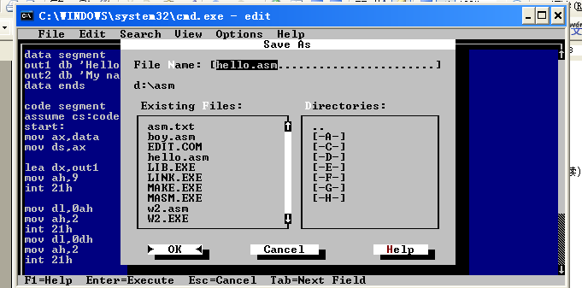
3、编译产生目标文件
用asm或masm命令编译 .asm文件生成 .obj文件
在命令提示符状态下，我们在D:\asm路径下键入masm hello.asm
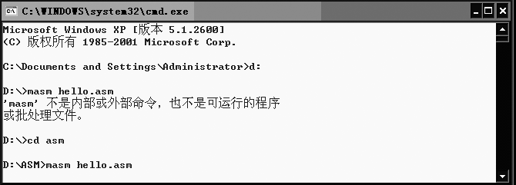
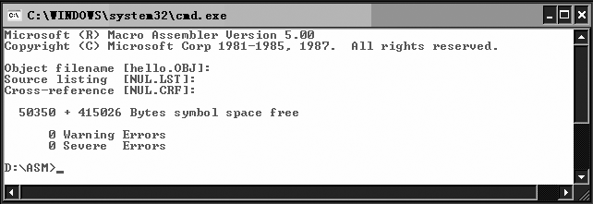
说明：
.lst 文件是列表文件，列表文件同时给出源程序和机器语言程序，从而使调试变得方便，但该文件可有可无，如不需要直接回车便可。
.crf文件是交叉符号表，该表给出了用户定义的所有符号，对每个符号都列出了将其定义的所在行号和引用的行号，并在定义行号上加上#号，同列表文件一样，交叉符号表也是为了方便调试，可有可无，如不需要直接回车便可。
4、连接产生可执行文件
汇编过程中产生目标文件之后（.obj），但是目标文件用的是浮动地址，不能直接上机执行，必须使用连接程序将其转换成可执行文件 （.exe）
我们在编译完成之后，再在D:\asm路径下键入link hello.obj
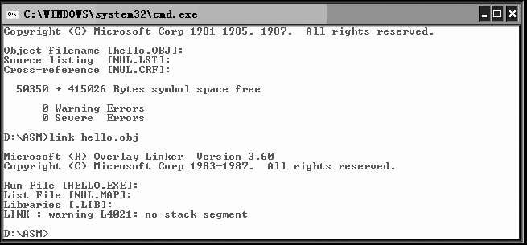
说明：
.map文件是列表分配文件，也称映像文件，它给出每个段在内存中的分配情况，此文件也可有可无，一般直接回车便可。
.lib文件是用户程序用到的库文件，如有包含，输入库名称便可，若无，回车便可。
5、程序的执行
直接在命令提示符状态下键入hello或hello.exe即可。
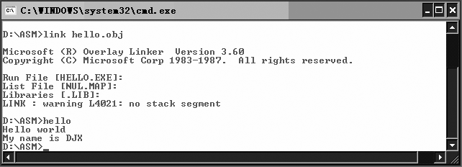
6、程序的debug调试
在D:\asm目录下键入debug hello.exe即可进入调试过程
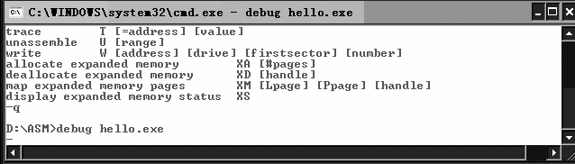
在光标闪动处键入相关debug调试命令即可
U [开始抵制]反编译命令，默认从当前位置开始
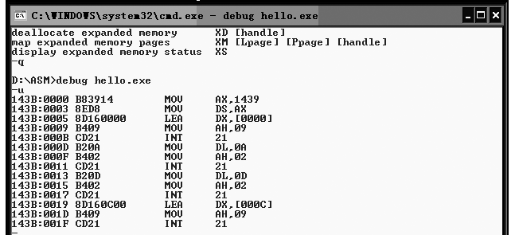
从某个地址开始反编译键入U 0005，从0005地址开始
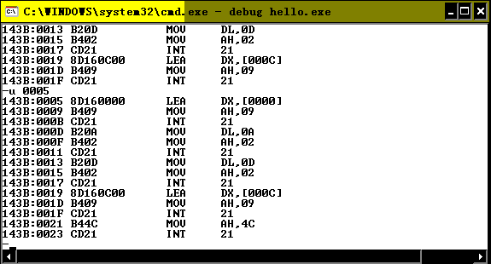
单步执行命令T [步数]默认一次一步
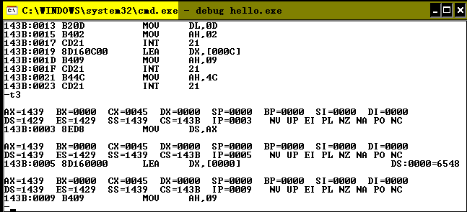

附录二
常见debug命令简单说明
A 直接将 8086/8087/8088 记忆码合并到内存。
a [address]
参数 address 指定键入汇编语言指令的位置。
对 address 使用十六进制值，并键入不以“h”字符结尾的每个值。如果不指定地址，a 将在它上次停止处开始汇编。
C 比较内存的两个部分。
c range address
参数 range 指定要比较的内存第一个区域的起始和结束地址，或起始地址和长度。
address 指定要比较的第二个内存区域的起始地址。说明 如果 range 和 address 内存区域
D 显示一定范围内存地址的内容。
d [range]
参数 range 指定要显示其内容的内存区域的起始和结束地址，或起始地址和长度。如果不指定 range，Debug 程序将从以前 d 命令中所指定的地址范围的末尾开始显示 128 个字节的内容。
E 将数据输入到内存中指定的地址。
e address [list]
参数 address 指定输入数据的第一个内存位置。
list 指定要输入到内存的连续字节中的数据。
F（填充）使用指定的值填充指定内存区域中的地址。
f range list
参数 range 指定要填充内存区域的起始和结束地址，或起始地址和长度。关于有效的 range 值的信息，请参看“Debug 说明”。
list 指定要输入的数据。List 可以由十六进制数或引号包括起来的字符串组成。
G运行当前在内存中的程序。
g [=address] [breakpoints]
参数 =address 指定当前在内存中要开始执行的程序地址。如果不指定 address，Windows 2000 将从 CS:IP 寄存器中的当前地址开始执行程序。
breakpoints 指定可以设置为 g 命令的部分的 1 到 10 个临时断点。
H对指定的两个参数执行十六进制运算。
h value1 value2
参数 value1 代表从 0 到 FFFFh 范围内的任何十六进制数字。
value2 代表从 0 到 FFFFh 范围内第二个十六进制数字。
I 从指定的端口读取并显示一个字节值。
i port
参数 port 按地址指定输入端口。地址可以是 16 位的值。
L 将某个文件或特定磁盘扇区的内容加载到内存。
要从磁盘文件加载 BX:CX 寄存器中指定的字节数内容，请使用以下语法：
l [address]
要略过 Windows 2000 文件系统并直接加载特定的扇区，请使用以下语法：
l address drive start number
参数
address 指定要在其中加载文件或扇区内容的内存位置。如果不指定 address，Debug 将使用 CS 寄存器中的当前地址。
drive 指定包含读取指定扇区的磁盘的驱动器。该值是数值型：0 = A, 1 = B, 2 = C 等。
start 指定要加载其内容的第一个扇区的十六进制数。
number 指定要加载其内容的连续扇区的十六进制数。只有要加载特定扇区的内容而不是加载 debug 命令行或最近的 Debug n（名称）命令中指定的文件时，才能使用 drive、start 和 number 参数。
M（移动）
将一个内存块中的内容复制到另一个内存块中。
m range address
参数
range 指定要复制内容的内存区域的起始和结束地址，或起始地址和长度。
address 指定要将 range 内容复制到该位置的起始地址。
N（名称）
指定 Debug l（加载）或 w（写入）命令的可执行文件的名称，或者指定正在调试的可执行文件的参数。
n [drive:][path] filename
要指定测试的可执行文件的参数，请使用以下语法：
n file-parameters
参数 如果在没有参数的情况下使用，则 n 命令清除当前规范。
[drive:][path] filename 指定要测试的可执行文件的位置和名称。
file-parameters 为正在测试的可执行文件指定参数和开关。
O（输出）
将字节值发送到输出端口。
o port byte-value
参数 port 通过地址指定输出端口。端口地址可以是 16 位值。
byte-value 指定要指向 port 的字节值。
P（执行）执行循环、重复的字符串指令、软件中断或子例程；或通过任何其他指令跟踪。
p [= address] [number]
参数
=address 指定第一个要执行指令的位置。如果不指定地址，则默认地址是在 CS:IP 寄存器中指定的当前地址。
number 指定在将控制返回给 Debug 之前要执行的指令数。默认值为 1。
有关运行当前在内存中程序的信息，请参看Debug G（转向）。
有关执行指令的信息，请参看Debug T（跟踪）。
Q（退出）控制返回到 DOS 的命令提示符。
q 参数 该命令不带参数。
R（寄存器）显示或改变一个或多个 CPU 寄存器的内容。
r [register-name]
参数 无 如果在没有参数的情况下使用，则 r 命令显示所有寄存器的内容以及寄存器存储区域中的标志。
register-name 指定要显示其内容的寄存器名。
S（搜索）在某个地址范围搜索一个或多个字节值的模式。
s range list
参数
range 指定要搜索范围的开始和结束地址。
list 指定一个或多个字节值的模式，或要搜索的字符串。用空格或逗号分隔每个字节值和下一个字节值。将字符串值包括在引号中。
T（跟踪）单步执行
T[address]
如：t 10 假设当前在CS:100,那么将从CS:100开始执行10行代码，并且将显示每一行代码执行后寄存器的变化。)
U（反汇编）反汇编字节并显示相应的原语句，其中包括地址和字节值。反汇编代码看起来象已汇编文件的列表。
u [range]
参数 无，则 u 命令分解 20h 字节（默认值），从前面 u 命令所显示地址后的第一个地址开始。
range 指定要反汇编代码的起始地址和结束地址，或起始地址和长度。
W 将BX:CX 寄存器中指定字节数的内容写入磁盘文件
w [address]
要略过 Windows 2000 文件系统并直接写入特定的扇区，请使用以下语法：
w address drive start number
参数 address 指定要写到磁盘文件的文件或部分文件的起始内存地址。如果不指定 address，Debug 程序将从 CS:100 开始。
drive 指定包含目标盘的驱动器。该值是数值型：0 = A, 1 = B, 2 = C,等等。
start 指定要写入第一个扇区的十六进制数。
number 指定要写入的扇区数。
警告 ：因为略过 Windows 2000 文件句柄，所以写入特定的分区非常危险。如果键入错误的值，则磁盘文件结构很容易被损坏。

附录三
ASCII字符编码表
ASCII值 | 字符 | 控制字符 | ASCII值 | 字符 | ASCII值 | 字符 | ASCII值 | 字符
000 | 空 | NUL | 032 | 空格 | 064 | @ | 096 | 、
001 |  | SOH | 033 | ! | 065 | A | 097 | a
002 |  | STX | 034 | " | 066 | B | 098 | b
003 |  | ETX | 035 | # | 067 | C | 099 | c
004 |  | EOT | 036 | $ | 068 | D | 100 | d
005 |  | END | 037 | % | 069 | E | 101 | e
006 |  | ACK | 038 | & | 070 | F | 102 | f
007 | 嘟声 | BEL | 039 | ' | 071 | G | 103 | g
008 |  | BS | 040 | ( | 072 | H | 104 | h
009 |  | HT | 041 | ) | 073 | I | 105 | i
010 | 换行 | LF | 042 | * | 074 | J | 106 | j
011 | 起始 | VT | 043 | + | 075 | K | 107 | k
012 | 换页 | FF | 044 | , | 076 | L | 108 | l
013 | 回车 | CR | 045 | - | 077 | M | 109 | m
014 |  | SO | 046 | . | 078 | N | 110 | n
015 |  | SI | 047 | / | 079 | O | 111 | o
016 |  | DLE | 048 | 0 | 080 | P | 112 | p
017 |  | DC1 | 049 | 1 | 081 | Q | 113 | q
018 |  | DC2 | 050 | 2 | 082 | R | 114 | r
019 |  | DC3 | 051 | 3 | 083 | S | 115 | s
020 |  | DC4 | 052 | 4 | 084 | T | 116 | t
021 |  | NAK | 053 | 5 | 085 | U | 117 | u
022 |  | SYN | 054 | 6 | 086 | V | 118 | v
023 |  | ETB | 055 | 7 | 087 | W | 119 | w
024 |  | CAN | 056 | 8 | 088 | X | 120 | X
025 |  | EM | 057 | 9 | 089 | Y | 121 | y
026 |  | SUB | 058 | : | 090 | Z | 122 | z
027 |  | ESC | 059 | ; | 091 | [ | 123 | {
028 |  | FS | 060 | < | 092 |  | 124 | |
029 |  | GS | 061 | = | 093 | ] | 125 | }
030 |  | RS | 062 | > | 094 | ^ | 126 | ~
031 |  | US | 063 | ? | 095 | _ | 127 | ELD

